Questions de Révision #2- Le Monde Vivant
- Dans la liste ci-dessous, cochez les critères permettant de déterminer si deux êtres vivants
appartiennent à la même espèce.
□ Leurs descendants doivent leur ressembler en tout point.
□ Ils doivent vivre dans le même habitat.
□ Ils doivent être de même taille.
□ Ils doivent posséder des caractéristiques physiques généralement semblables.
□ Ils doivent être capables de s’accoupler.
□ Ils doivent pouvoir se reproduire entre eux, et leurs descendants doivent être viables
□ Leurs descendants doivent être féconds.
.
- Lequel des énoncés suivants est vrai ?
□ Une population représente tous les individus appartenant à une espèce.
□ Une espèce représente un nombre d’individus appartenant
à une population.
□ L’espèce englobe une ou plusieurs populations. Une population représente
le nombre d’individus d’une espèce vivant sur un territoire donné.
□ Une espèce représente un nombre d’individus appartenant à une
population vivant sur un territoire donné. Une population rassemble
plusieurs espèces.

- Coche l’intrus qui ne décrit pas l’habitat d’un animal.
□ La situation géographique. □ Le climat.
□ La présence humaine. □ Le relief.
□ La compétition avec une autre espèce. □ La flore.
□ La présence d’un cours d’eau. □ La faune.
- Laquelle des adaptations suivantes est une adaptation physique des gazelles ?
□ Les gazelles se déplacent en groupes pour augmenter leurs chances
de survie.
□ Les gazelles possèdent un estomac à plusieurs compartiments qui
leur permet de ruminer.
□ Les gazelles font des bonds pour échapper à leurs prédateurs.
□ Les gazelles se reposent à l’ombre des arbres lorsqu’il fait chaud.
- Laquelle des adaptations suivantes n’est pas une adaptation comportementale ?
□ Les goélands suivent les cultivateurs qui labourent leur terre
afin de se nourrir de vers.
□ Le lièvre cesse de bouger lorsqu’il entend un bruit soudain.
□ L’écureuil grimpe aux arbres afin de fuir ses prédateurs.
□ Le caméléon a des ventouses aux pattes afin de bien s’agripper
aux arbres.

- Associez chacune des descriptions à une des caractéristiques que possèdent les êtres vivants.
Description | Caractéristique
a) Capacité de réagir aux stimulations qui proviennent du milieu. |  | - Adaptation
b) Cycle au cours duquel les êtres vivants naissent, se développent et meurent. |  | - Croissance, développement et réparation
c) Fonction qui permet la transmission des caractéristiques d’un être vivant à sa descendance. |  | - Nutrition
d) Fonction qui procure de l’énergie aux êtres vivants. |  | - Organisation en cellules
e) Organisation complexe commune à tous les êtres vivants. |  | - Réaction aux stimuli
f) Réaction chimique qui a lieu dans la cellule et permet à tous les êtres vivants d’avoir l’énergie nécessaire pour agir. |  | - Reproduction
g) Trait physique ou comportement qui permettent à une espèce de survivre dans son milieu. |  | - Respiration cellulaire et utilisation de l’énergie

- De quels constituants de la cellule s’agit-il ?
a) Nous permettons aux plantes
de faire de la photosynthèse.
b) Je donne de la rigidité aux plantes.
c) Je contrôle les activités de
la cellule.
d) Nous produisons l’énergie nécessaire au fonctionnement
de la cellule.

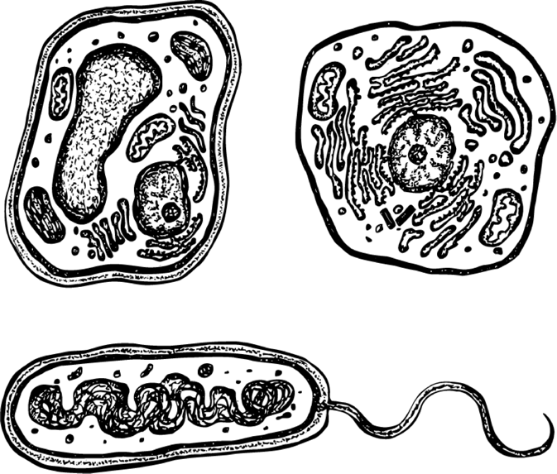
- Observe les illustrations suivantes, puis réponds aux questions.
B
A

a) Nomme les constituants pointés sur les illustrations A et B.
b) Coche la bonne réponse.
□ Les cellules A et B sont des cellules animales.
□ Les cellules A et B sont des cellules végétales.
□ La cellule A est une cellule animale et la cellule B est une cellule végétale.
□ La cellule A est une cellule végétale et la cellule B est une cellule animale.

- Vrai ou faux ? Coche la bonne réponse.
VRAI FAUX
a) La reproduction asexuée facilite l’adaptation et □ □
l’évolution de l’espèce.
b) La reproduction asexuée permet d’augmenter □ □
la population très rapidement.
c) La reproduction sexuée produit des descendants □ □
identiques aux parents.

- Une fois la femelle fécondée, le petit peut se développer de trois façons…

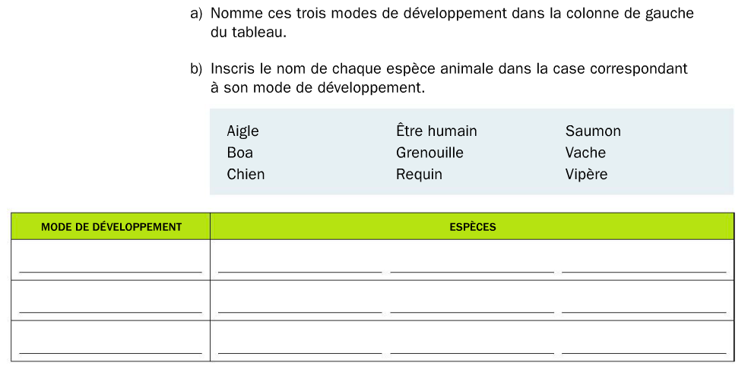

- Lisez le texte intitulé « La grenouille des marais » (partie 1), puis répondez aux questions.
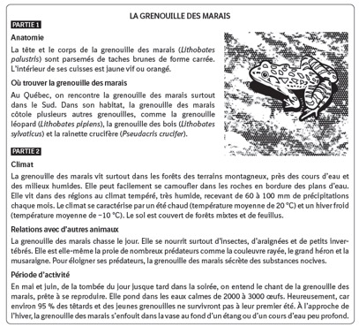

a) Décrivez l’habitat de la grenouille des marais.
Situation géographique :
Facteurs abiotiques
• Climat :
Précipitations :
Température
• Relief :
Facteurs biotiques
• Présence de proies :
• Présence de prédateurs :
• Végétation :

